| **Описание: Gerb-BMSTU_01** | **Министерство науки и высшего образования Российской Федерации**  **Федеральное государственное бюджетное образовательное учреждение**  **высшего образования**  **«Московский государственный технический университет**  **имени Н.Э. Баумана**  **(национальный исследовательский университет)»**  **(МГТУ им. Н.Э. Баумана)** |
| --- | --- |

ФАКУЛЬТЕТ **ИНФОРМАТИКА И СИСТЕМЫ УПРАВЛЕНИЯ**

КАФЕДРА **КОМПЬЮТЕРНЫЕ СИСТЕМЫ И СЕТИ (ИУ6)**

НАПРАВЛЕНИЕ ПОДГОТОВКИ 09.03.04 **ПРОГРАММНАЯ ИНЖЕНЕРИЯ**

**ОТЧЕТ**

| **По лабораторной работе №** | 1 |
| --- | --- |

**Название:**Синхронные одноступенчатые триггеры со статическим и динамическим управлением записью

**Дисциплина:** Архитектура ЭВМ

| Студент | ИУ7-45Б |  | 03.03.2022 | С. К. Романов |
| --- | --- | --- | --- | --- |
|  | (Группа) |  | (Подпись, дата) | (И.О. Фамилия) |
|  |  |  |  |  |
| Преподаватель |  |  |  |  |
|  |  |  | (Подпись, дата) | (И.О. Фамилия) |

Москва, 2022

**Цель работы:**

Изучить схемы асинхронного RS - триггера, который является запоминающей ячейкой всех типов триггеров, синхронных RS - и D - триггеров со статическим управлением записью и DV - триггера с динамическим управлением записью.

**1.Асинхронный RS-триггер:**

*Схема, построенная в Multisim*

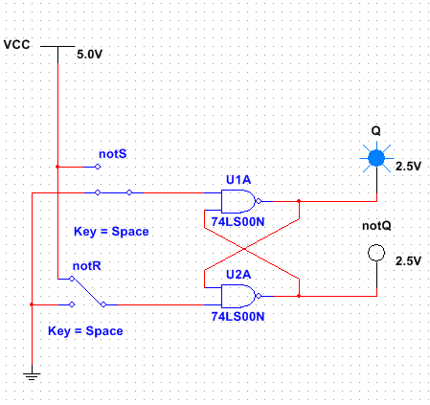

*Рис.1-1*

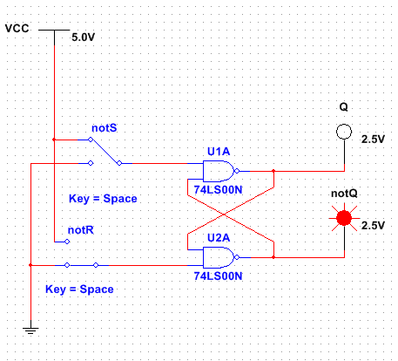

*Рис.1-2*

***Таблица истинности для RS-триггера***

*Таблица 1*

| ***~S*** | ***~R*** | ***Qn*** | ***Qn+1*** | ***Пояснение*** |
| --- | --- | --- | --- | --- |
| *0* | *0* | *0* | *-* | *Запрещенная операция* |
| *0* | *0* | *1* | *-* |
| *0* | *1* | *0* | *1* | *Установка 1* |
| *0* | *1* | *1* | *1* |
| *1* | *0* | *0* | *0* | *Установка 0* |
| *1* | *0* | *1* | *0* |
| *1* | *1* | *0* | *0* | *Хранение* |
| *1* | *1* | *1* | *1* |

**2.Синхронный триггер**

*Установка построенная в Multisim*

*Начальное положение*

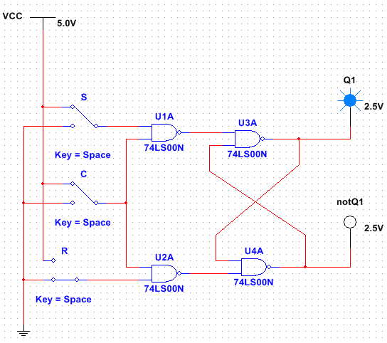

*Рис.2-1*

При изменении входных сигналов положение изменяется

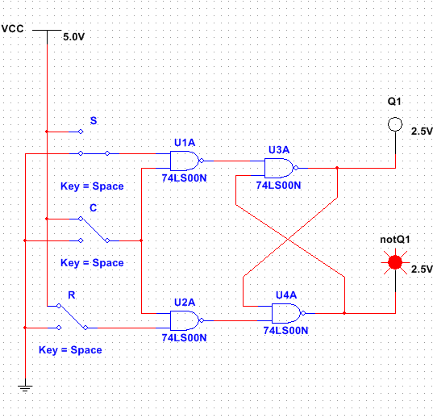

*Рис.2-2*

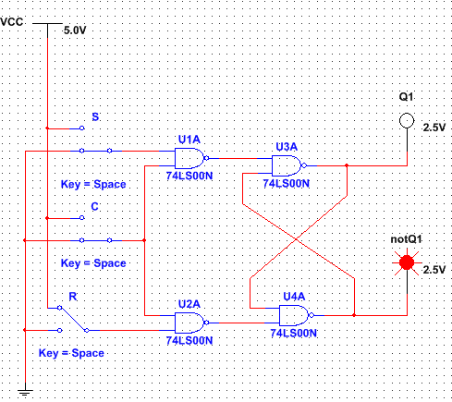

*Рис.2-3*

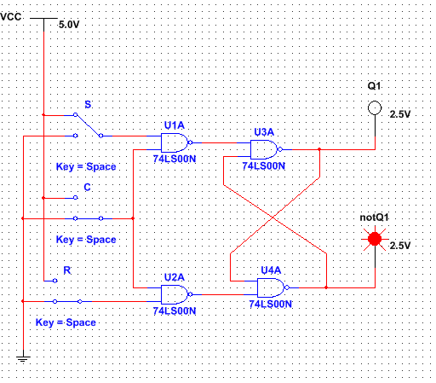

*Рис.2-4*

При отключении С-перехода триггер сохраняет свое значение

**Таблица истинности для синхронного RS-триггера**

*Таблица 2*

|  |  |  |  |  |  |
| --- | --- | --- | --- | --- | --- |
| *C* | *~S* | *~R* | *Qn* | *Qn+1* | *Пояснение* |
| **0** | 0 | 0 | 0 | 0 | Хранение |
| **0** | 0 | 0 | 1 | 1 |
| **0** | 0 | 1 | 0 | 0 |
| **0** | 0 | 1 | 1 | 1 |
| **0** | 1 | 0 | 0 | 0 |
| **0** | 1 | 0 | 1 | 1 |
| **0** | 1 | 1 | 0 | 0 |
| **0** | 1 | 1 | 1 | 1 |
| **1** | 0 | 0 | 0 | x | Запрещенная операция |
| **1** | 0 | 0 | 1 | x |
| **1** | 0 | 1 | 0 | 1 | Установка 0 |
| **1** | 0 | 1 | 1 | 1 |
| **1** | 1 | 0 | 0 | 0 | Установка 1 |
| **1** | 1 | 0 | 1 | 0 |
| **1** | 1 | 1 | 0 | 0 | Хранение |
| **1** | 1 | 1 | 1 | 1 |

Для синхронного RS триггера таблица переходов аналогична таблице переходов асинхронного при сигнале синхронизации C = 1 (при 0 он сохраняет предыдущее состояние)

**3.Синхронный D-триггер (статическое управление)**

*Установка построенная в Multisim*

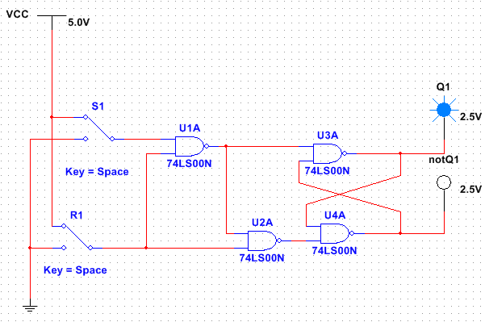

*Рис.3-1*

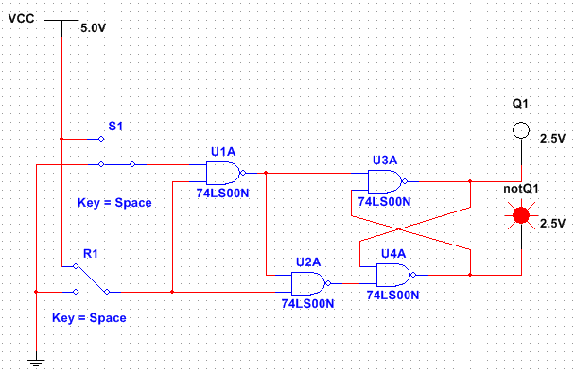

*Рис. 3-2*

***Таблица истинности синхронного D-триггера со статическим управлением***

*Таблица 3*

| ***С*** | ***D*** | ***Qt*** | ***Qt+1*** | ***Пояснение*** |
| --- | --- | --- | --- | --- |
| 0 | 0 | 0 | 0 | Хранение |
| 0 | 0 | 1 | 1 |
| 0 | 1 | 0 | 0 |
| 0 | 1 | 1 | 1 |
| 1 | 0 | 0 | 0 | Установка 0 |
| 1 | 0 | 1 | 0 |
| 1 | 1 | 0 | 1 | Установка 1 |
| 1 | 1 | 1 | 1 |

**4.Синхронный D-триггер (с динамическим управлением)**

*Установка построенная в Multisim*

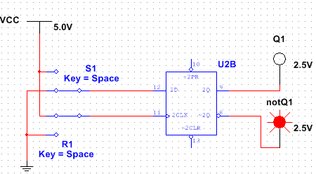

*Рис.4-1*

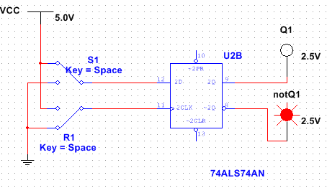

*Рис.4-2*

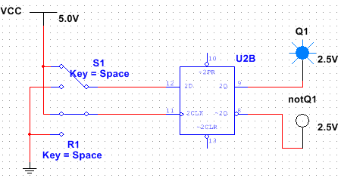

*Рис.4-3*

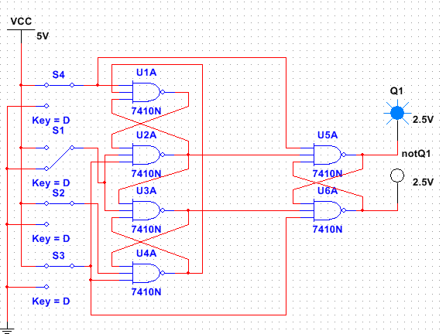

*Рис.4-4*

***Таблица истинности для синхронного D-триггера***

*Таблица 4*

| ***С*** | ***D*** | ***Qt*** | ***Qt+1*** | ***Пояснение*** |
| --- | --- | --- | --- | --- |
| 0 | 0 | 0 | 0 | Хранение |
| 0 | 0 | 1 | 1 |
| 0 | 1 | 0 | 0 |
| 0 | 1 | 1 | 1 |
| 0->1 | 0 | 0 | 0 | Установка 0 |
| 0->1 | 0 | 1 | 0 |
| 0->1 | 1 | 0 | 1 | Установка 1 |
| 0->1 | 1 | 1 | 1 |

# 5.Синхронный DV триггер (с динамическим управлением записью)

*Схема, составленная в Multisim*

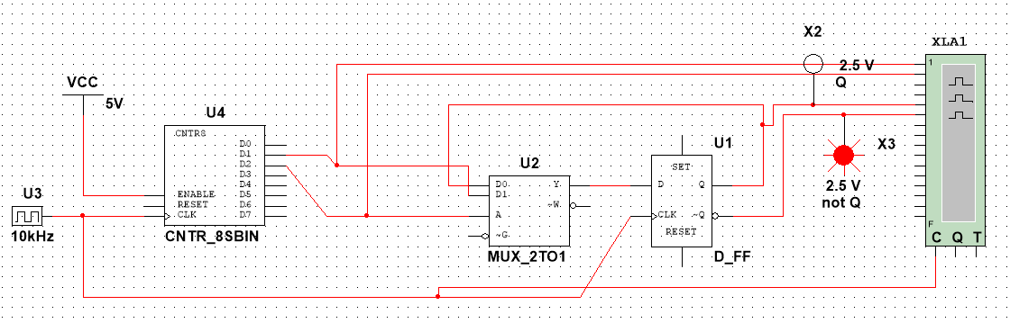

*Рис.5-1*

*Временные диаграммы DV-триггера*

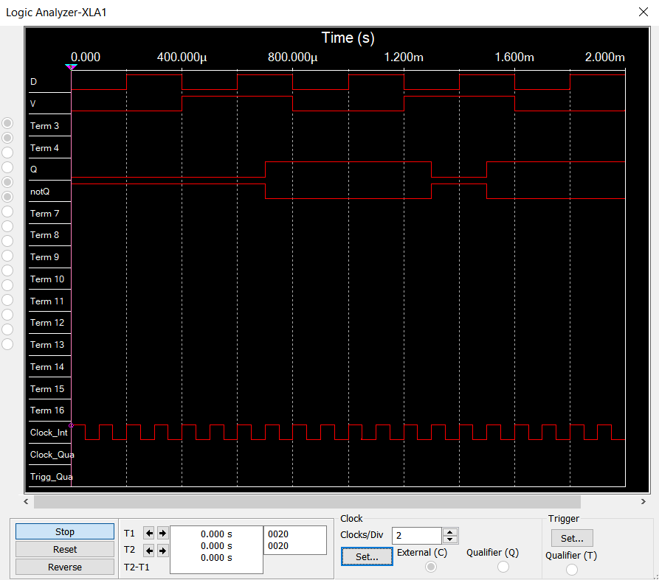

Рис.5-2

После проведения анализа, видно, что на самом деле при С=0 DV-триггер, как и синхронные триггеры всех типов, сохраняет предыдущее внутреннее состояние, т.е. Qt=Qt−1. При С=1 и при наличии сигнала V=1 разрешения приема информации DV-триггер принимает информационный сигнал, действующий на входе D, т.е. работает как асинхронный DV-триггер. При С=1 и V=0 DV-триггер сохраняет предыдущее внутреннее состояние.

**6.Синхронный DV триггер, включенный по схеме TV триггера**

*Схема, построенная в Multisim*

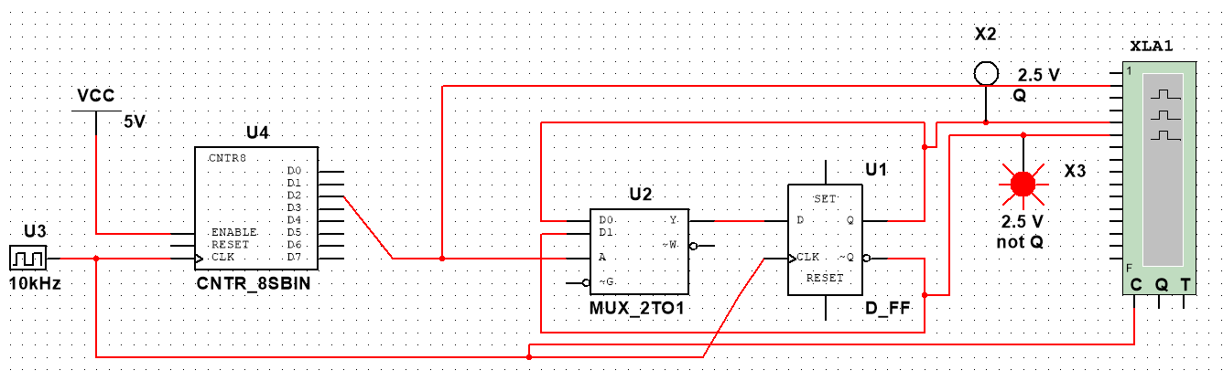

*Рис.6-1*

*Временные диаграммы*

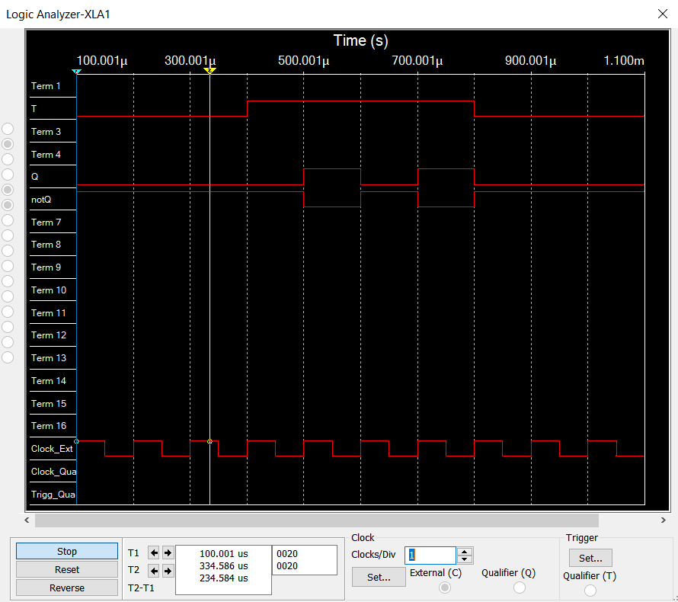

Рис.6-2

**Контрольные вопросы:**

**Что называется триггером?**

Триггер – запоминающее устройство с двумя устойчивыми состояниями, которые кодируются двоичными цифрами 0 и 1

**Какова структурная схема триггера?**

Структурную схему триггера состоит из запоминающей ячейки (ЗЯ) и схемы управления (СУ).

**По каким основным признакам классифицируют триггеры?**

**1. По способу организации логических связей (по виду логического уравнения, характеризующего состояние входов и выходов триггера в момент времени tn до его срабатывания и в момент tn+1 после его срабатывания)**

a) с раздельной установкой состояний “0” и “1” (RS-триггеры);

b) со счетным входом (Т-триггеры);

c) универсальные с раздельной установкой состояний “0” и “1” (JK- триггеры);

d) с приемом информации по одному входу (D триггеры);

e) универсальные с управляемым приемом информации по одному входу (DV - триггеры);

f) комбинированные (например, RST-, JKRS, DRS - триггеры)

**2. По способу записи информации**

a) асинхронные (не синхронизируемые);

b) синхронные (синхронизируемые), или тактируемые.

**3. По способу синхронизации**

a) синхронные со статическим управлением записью

b) синхронные с динамическим управлением записью

**4. По способу передачи информации с входов на выходы**

a) С одноступенчатым запоминанием информации

b) С двухступенчатым запоминанием информации

**Каково функциональное назначение входов триггеров?**

*S-вход* – вход для раздельной установки триггера в состояние "1".

*R-вход* – вход для раздельной установки триггера в состояние "0".

*J-вход* – вход для установки состояния "1"в универсальном JK-триггере.

*K-вход* – вход для установки состояния "0"в универсальном JK-триггере.

*D-вход* – информационный вход для установки триггера в состояния "1"или "0".

*V-вход* – подготовительный управляющий вход для разрешения приема информации.

*C-вход* – исполнительный управляющий вход для осуществления приема информации, вход синхронизации

**Что такое асинхронный и синхронный триггеры?**

Асинхронный RS -триггер - это простейший триггер, который используется как запоминающая ячейка. Синхронный RS-триггер имеет два информационных входа R и S и вход синхронизации С.

**Что такое таблица переходов?**

Таблица переходов – отображает зависимость выходного сигнала триггера в момент времени ***tn+1***от входных сигналов и от состояния триггера в предыдущий момент времени ***tn***.

**Как работает асинхронный RS-триггер?**

При ***S*** = 0 и ***R*** = ***I*** триггер устанавливается в состояние 0, а при ***S*** = 1 и ***R*** = 0 - в состояние 1. Если ***S*** = 0 и ***R*** = 0, то в триггере сохраняется предыдущее внутреннее состояние. При ***S*** = ***R***  = 1 состояние триггера является неопределенным.

Такая комбинация входных сигналов ***S*** = ***R*** = 1 является недопустимой (запрещенной). Для нормальной работы триггера необходимо выполнение запрещающего условия ***SR*** = 0.

**Как работает синхронный RS -триггер? Какова его таблица переходов?**

Синхронный RS-триггер при ***C*** = 0 сохраняет предыдущее внутреннее состояние, т.е. ***Qn+1*** = ***Qn***. Сигналы по входам **S и R** переключают синхронный ***R***-триггер только с поступлением импульса на вход синхронизации. При ***C*** = 1 синхронный триггер переключается как асинхронный. Одновременная подача сигналов ***S*** = ***R*** = 1 запрещена.

При ***S*** = ***R*** = 0 триггер не изменяет своего состояния.

Таблица переходов (нажать и перейти) - Синхронный RS триггер

**Что такое D-триггер?**

Синхронный D-триггер – имеет один информационный вход D, состояние которого с каждым синхронизирующим импульсом передается на выход, т.е. выходные сигналы представляют собой задержанные входные сигналы. Поэтому -триггер – элемент задержки входных сигналов на один такт.

**Объясните работу синхронного D-триггера.**

Схему синхронного D-триггера можно получить из схемы синхронного R-триггера, подавая сигнал D на вход S, а сигнал ~D, т.е. с выхода инвертора сигнала D, на вход R. В результате на входах RS-триггера возможны только наборы сигналов SR = 01 при D = 0 или SR = 10 при D = 1, что соответствует записи в триггер логического 0 или 1. Путем логических преобразований инвертор можно исключить и получить схему синхронного D-триггера. Синхронный D-триггер имеет один информационный вход D, состояние которого с каждым синхронизирующим импульсом передается на выход, т.е. выходные сигналы представляют собой задержанные входные сигналы.

**Что такое DV –триггер?**

Синхронный DV-триггер – имеет один информационный вход D и один подготовительный разрешающий вход V для разрешения приема информации.

**Объясните работу DV-триггера.**

При C = 0, как и синхронные триггеры всех типов, сохраняет предыдущее внутреннее состояние, т.е. Qn+1 = Qn.

При C = 1 и при наличии сигнала V = 1 разрешения приема информации DV-триггер принимает информационный сигнал, действующий на входе D, т.е. работает как асинхронный DV-триггер.

При C = 1 и V = 0 DV-триггер сохраняет предыдущее внутреннее состояние, т.е. Qn+1 = Qn.

**Что такое T-триггер? Какова его таблица переходов?**

Т-триггер имеет один информационный вход T, называемый счетным входом.

Асинхронный T-триггер переходит в противоположное состояние каждый раз при подаче на T-вход единичного сигнала. Таким образом T-триггер реализует счет по модулю 2: Qt = Tt−1 ⊕Qt−1.

Синхронный Т-триггер имеет вход C и вход T. Синхронный T-триггер переключается в противоположное состояние сигналом C, если на счетном входе T действует сигнал логической 1.

**Объясните работу схемы синхронного RS-триггера со статическим управлением.**

При C = 0 триггеры переходят в режим хранения, запоминая последнее состояние.

**Какова характерная особенность переключения синхронных триггеров с динамическим управлением записью?**

Характерной особенностью синхронных триггеров с динамическим управлением записью является то, что приём информационных сигналов и передача на выход принятой информации выполняются в момент изменения синхросигнала на -входе из 0 в 1 или из 1 в 0, т.е. перепадом синхросигнала.

**Как работает схема синхронного D -триггера с динамическим управлением записью на основе трех RS -триггеров?**

Триггер имеет асинхронные входы Sa и Ra начальной установки в состояния 1 и 0. Если схему D-триггера дополнить входом V, то получим структуру DV-триггера. Временные диаграммы DV-триггера соответствуют временным диаграммам DV-триггера при V = 1.

**Составьте временные диаграммы работы синхронного D-триггера с динамическим управлением записью.**

*Установка построенная в Multisim*

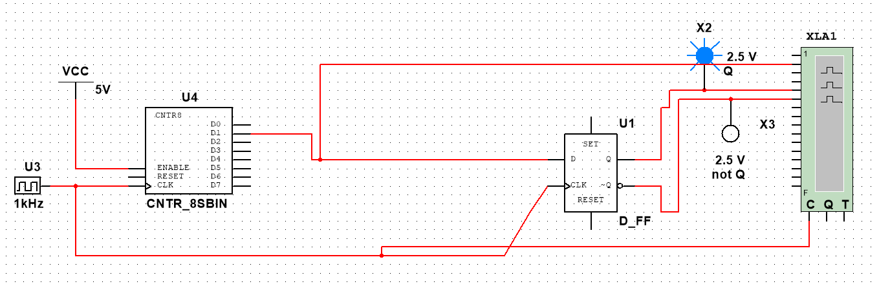

*рис.7-1*

*Временная характеристика D-триггера*

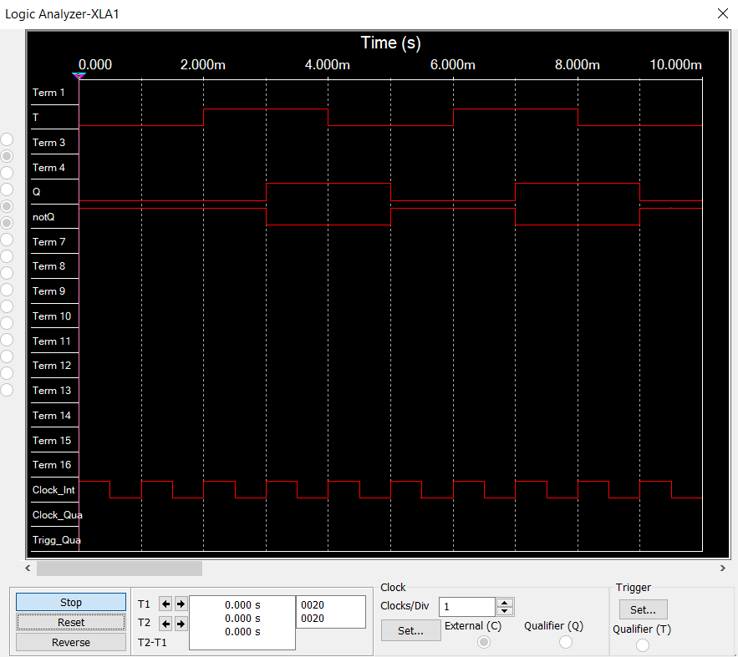

*рис.7-2*

**Какова структура и принцип действия синхронного DV-триггера с динамическим управлением записью?**

Синхронный DV-триггер имеет один информационный вход D и один подготовительный разрешающий вход V для разрешения приема информации.

При C = 0 DV-триггер, как и синхронные триггеры всех типов, сохраняет предыдущее внутреннее состояние.

При C = 1 и при наличии сигнала V = 1 разрешения приема информации DV-триггер принимает информационный сигнал, действующий на входе D.

При C = 1 и V = 0 DV-триггер сохраняет предыдущее внутреннее состояние.

**Составьте временные диаграммы синхронного DV-триггера.**

**[***Смотри рис 5-2.]*

**Объясните режимы работы D-триггера.**

Синхронный D-триггер – имеет один информационный вход D, состояние которого с каждым синхронизирующим импульсом передается на выход, т.е. выходные сигналы представляют собой задержанные входные сигналы.

**Вывод:**

В ходе работы были изучены схемы асинхронного RS - триггера, синхронных RS - и D - триггеров со статическим управлением записью и DV - триггера с динамическим управлением записью. Также в ходе работы были составлены таблицы истинности для RS и D триггеров и составлены временные характеристики для D и DV триггеров. Был проведен анализ того, как ведут себя те или иные триггеры при различных входных сигналах